ФЕДЕРАЛЬНОЕ ГОСУДАРСТВЕННОЕ АВТОНОМНОЕ

ОБРАЗОВАТЕЛЬНОЕ УЧРЕЖДЕНИЕ ВЫСШЕГО ОБРАЗОВАНИЯ

«ПЕРМСКИЙ НАЦИОНАЛЬНЫЙ ИССЛЕДОВАТЕЛЬСКИЙ

ПОЛИТЕХНИЧЕСКИЙ УНИВЕРСИТЕТ»

Лабораторная работа

Функции с переменным числом параметров №7.2

Вариант №24

Выполнил студент группы РИС-23-3Б

Блинов А. Е.

Проверила доцент кафедры ИТАС

О. А. Полякова

2024 г.

**Постановка задач**

1. Написать функцию, которая находит длину стороны по координатам ее точек.
2. Написать функцию square, которая вычисляет площадь треугольника, заданного координатами вершин.
3. Написать функцию squaren c переменным числом параметров, которая определяет площадь выпуклого многоугольника, заданного координатами своих вершин.

**Блок-схема для задачи 1**

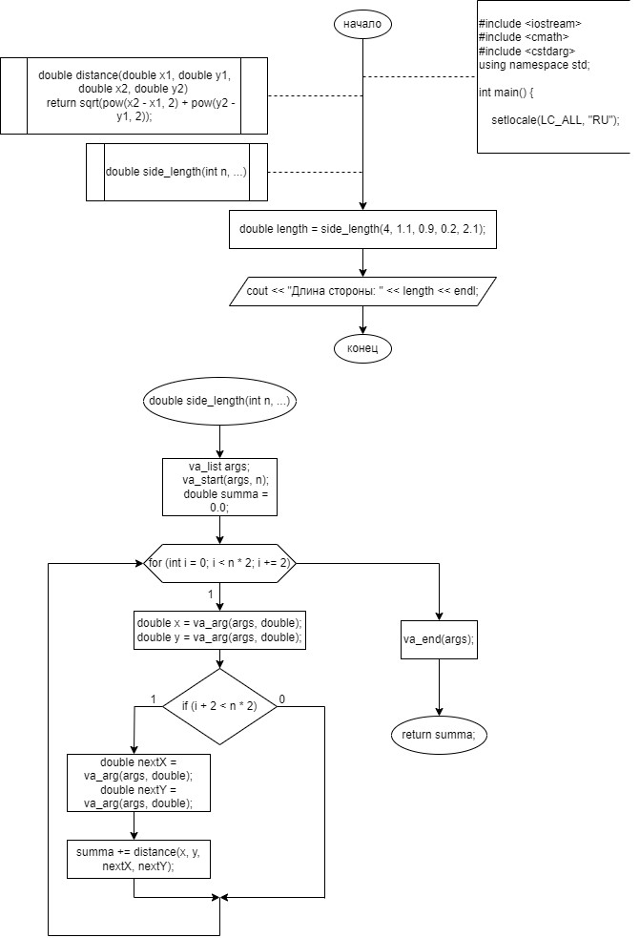

**Код на языке C++ для задачи 1**

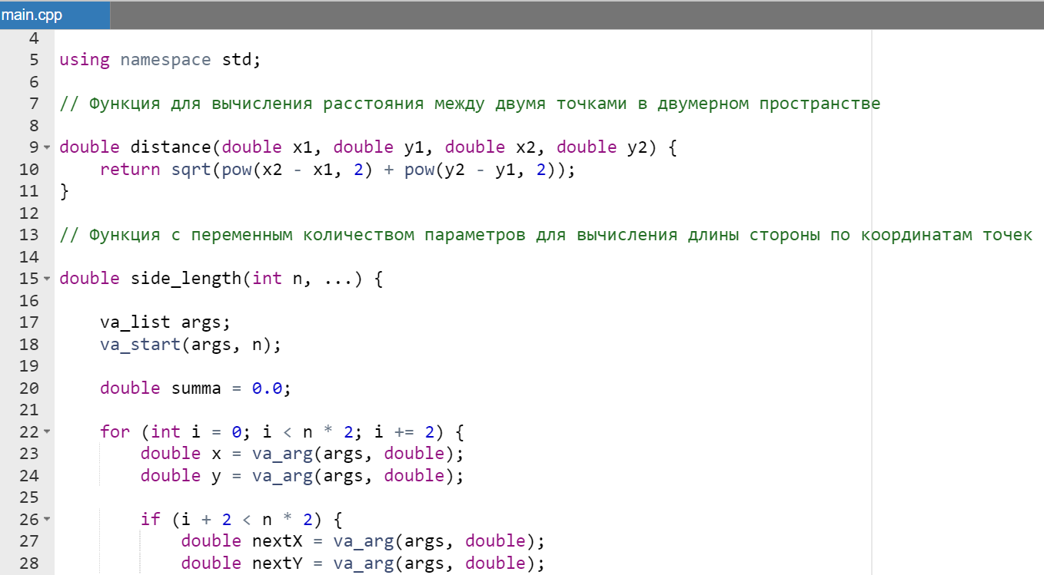

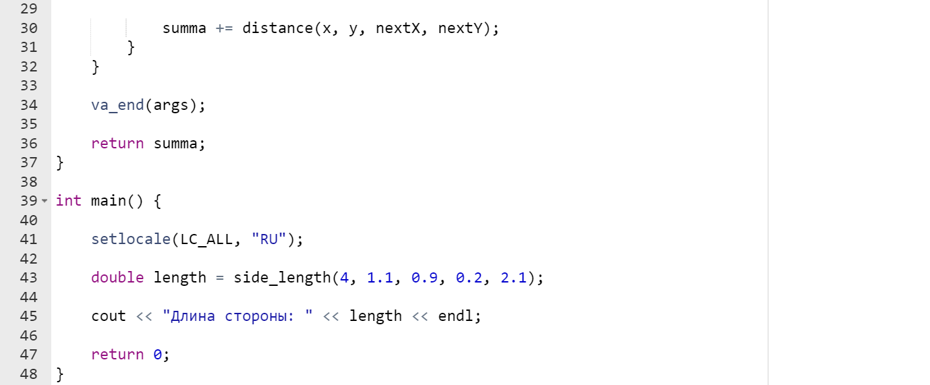

**Результаты работы программы**

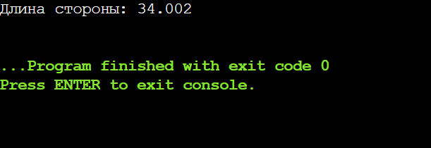

**Блок-схема для задачи 2**

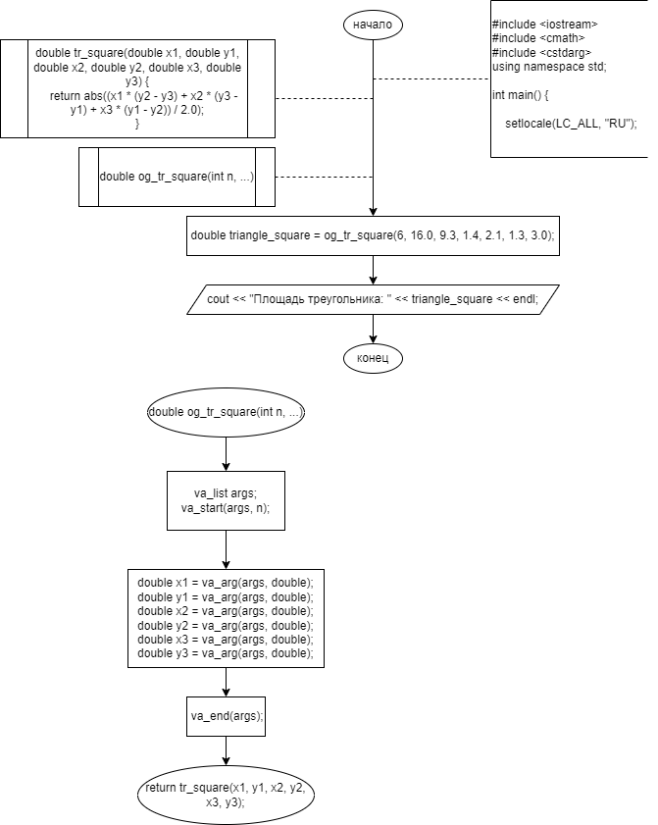

**Код на языке C++ для задачи 2**

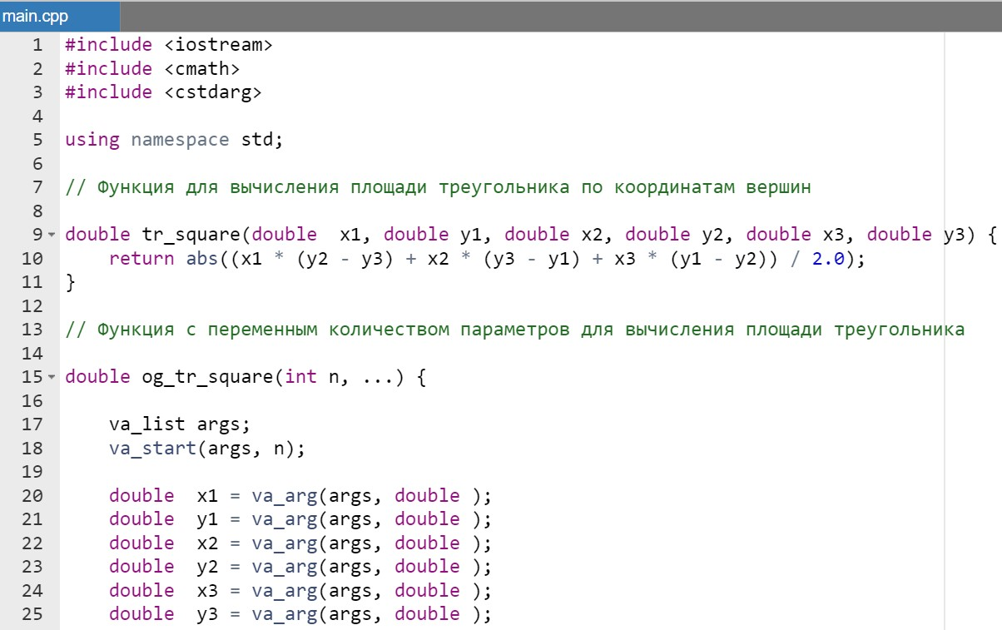

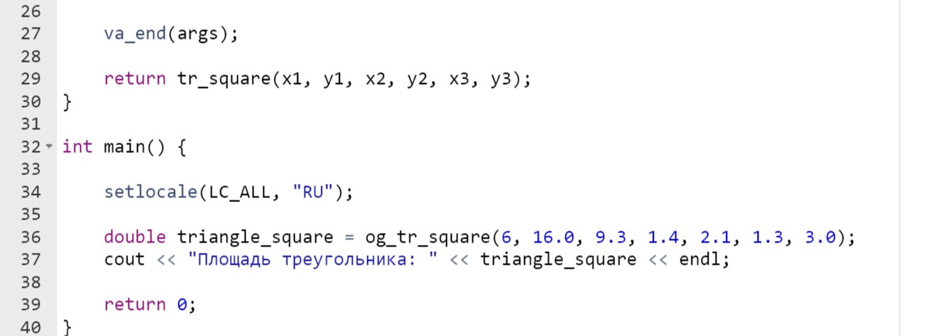

**Результаты работы программы**

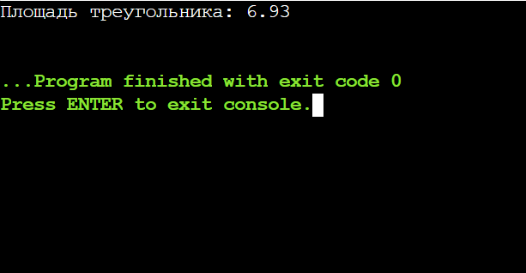

**Блок-схема для задачи 3**

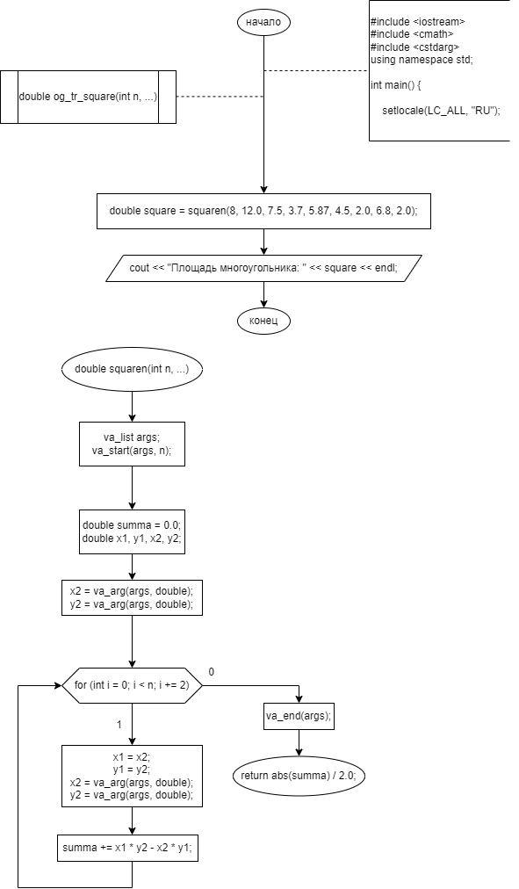

**Код на языке C++ для задачи 3**

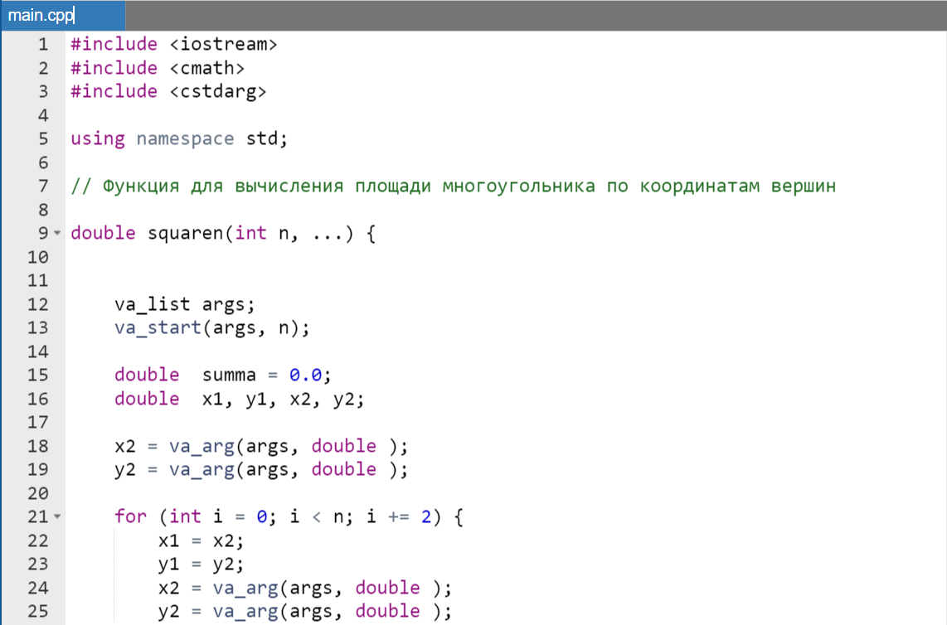

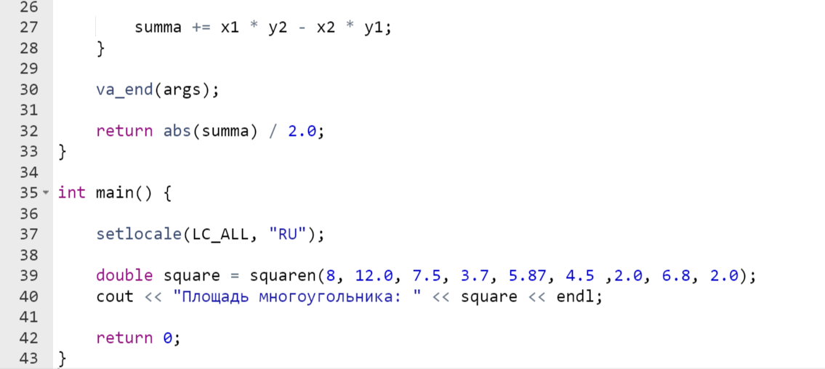

**Результаты работы программы**

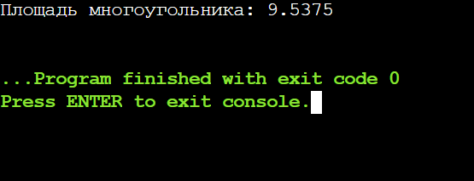

**Выводы**

Все три программы работают успешно. Для оптимизации можно было вместо типа double в функцию использовать template <typename T>, чтобы передавать в функцию разные типы данных.

Папка со всеми файлами будет выложена на GitHub.

GitHub: https://github.com/alexblin123/Laba-7.2-infa.git